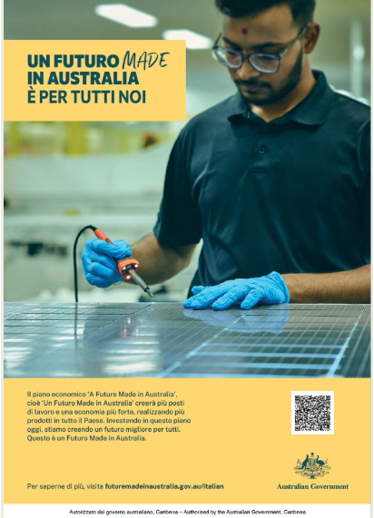

**UN FUTURO MADE IN AUSTRALIA** È PER TUTTI NOI

Il piano economico ‘A Future Made in Australia’, cioè ‘Un Futuro Made in Australia’ creerà più posti di lavoro e una economia più forte, realizzando più prodotti in tutto il Paese. Investendo in questo piano oggi, stiamo creando un futuro migliore per tutti.

Questo è un Futuro Made in Australia.

FUTURE MADE IN AUSTRALIA

Per saperne di più, visita futuremadeinaustralia.gov.au.

Autorizzato dal governo federale, Canberra